Product backlog

ID | Name | Important | How to demo | Notes
1 | 启动软件 | 20 | 1、作为孩子，我想要玩游戏，点击手机屏幕相应图标，即进入游戏主界面，以便于我可以更好的玩耍  2、作为孩子（使用者），我点击登陆按钮，就可以进入游戏登陆界面3、作为一个孩子，我会听到欢快的儿童背景音乐  4、作为父母，如果我的孩子想要玩游戏或者我自己想要帮孩子选择游戏种类，我可以点击手机桌面的相关软件，然后进入这个登陆与注册界面  5、作为父母，我会看到很萌很漂亮的背景图以及欢快轻松的儿童歌谣。  6、作为父母，如果这是我第一次接触这个游戏，那我需要注册一个账号，那我点击注册按钮，则会跳到注册界面  7、作为父母，如果我已经注册好账号了，那我直接点击登录按钮进入登录界面 |   欢快的儿童纯音乐作为背景音乐，童趣背景静态图片；设置按钮可进入另一界面，可以进行背景音乐、游戏音乐的关闭或开启
2 | 登陆界面 | 20 | - 作为父母，我点击ID：1中的登陆按钮便会出现右图界面  - 作为父母，我输入我注册好的用户名和密码，按确定就可以进入游戏选择角色界面  3、作为父母，如果我输入的用户名和密码是正确的，则顺利进入角色选择界面，如果是错误的，则提示我“输入错误，请重新输入” | 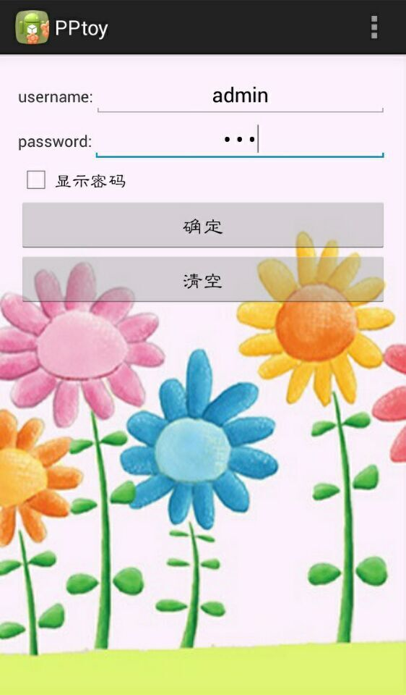
3 | 角色选择界面 | 10 | 1、作为父母，我选择母亲的那个图片，就可以帮助孩子选择游戏的种类  2、作为孩子，我点击孩子的那个图片，就可以直接进入游戏关卡选择界面  3、作为父母，我想要有欢快的背景音乐和比较温馨的背景图片  4、作为孩子，我想要卡通类欢快的背景图片和比较熟悉的儿歌背景音乐 | 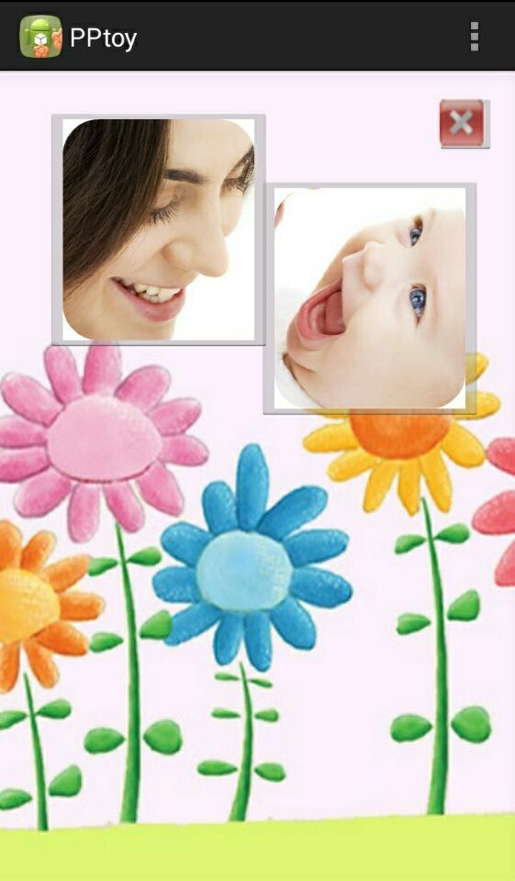
4 | 种类选择界面 | 20 | - 作为父母，我可以任意选择三种类型中的一种，当我点击植物的那个按钮时，系统会自动播放一段关于植物的大致介绍，以便于我更好的了解这个种类设置对孩子的作用。  - 作为父母，当我点击动物的按钮时，系统会自动播放一段关于动物的大致介绍，以便于我更好的了解这个种类设置对孩子的作用。比如可以提高孩子的观察力与认知能力等等。  - 作为父母，当我点击数字的按钮时，系统会自动播放一段关于数字的大致介绍，以便于我更好的了解这个种类设置对孩子的作用。比如可以提高孩子对基本数字的记忆力与认知能力  - 作为父母，我希望有欢快的背景音乐和卡通的背景图片。  - 作为父母，我想要帮孩子选择他游戏的关卡，我可以选择他薄弱的方面进行，这样可以有助于孩子的全面发展。 | 
5 | 关卡选择界面 | 10 | 1、作为一个孩子，我可以选择我喜欢的关卡直接进入游戏界面，在游戏中更好的开发自己的智力。  2、作为一个孩子，我想要卡通类的图片，最好有欢快的背景音乐，而且触感可以灵敏一些，不要我点很多次或者点不准就没反应。 |   Notes：各类静态图片，点击时发出的声音
6 | 植物类游戏模块 | 50 | - 作为一个父母，我点击植物类按钮，便会进入此界面  - 作为一个孩子，进入植物类游戏界面根据提示，将对应的东西拖到正确的位置，若正确则有声音提示  3、作为一个孩子，若图形类的第一关正确通过，则系统自动进入下一关，我可以继续进行游戏  4、作为父母，我想要在这些游戏中，孩子可以学到一点东西，所以这些图片所展示的东西我希望是生活中的物品，这样可以帮孩子建立好比较系统的认知体系。  5、作为父母，我想要孩子可以在快乐的氛围中学到知识，完善地建立起他（她）对色彩、图形、数字等等的基础认知，对于已有的知识可以有巩固的作用。 | 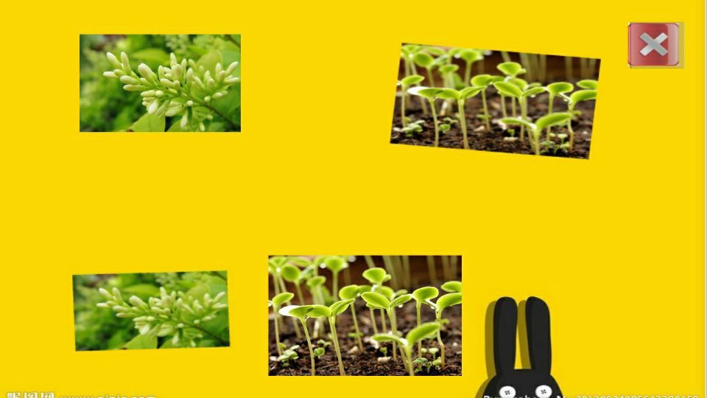  拖动若是正确的时候会有声音提示。
7 | 动物类游戏模块 | 30 | 1、作为一个父母，我点击动物类按钮，便会进入此界面  2作为一个孩子，进入动物类游戏界面根据提示，将对应的东西拖到正确的位置，若正确则有声音提示  3、作为一个孩子，若动物类的第一关正确通过，则系统自动进入下一关，我可以继续进行游戏  4、作为父母，我想要在这些游戏中，孩子可以学到一点东西，所以这些图片所展示的东西我希望是生活中的物品，这样可以帮孩子建立好比较系统的认知体系。  5、作为父母，我想要孩子可以在快乐的氛围中学到知识，完善地建立起他（她）对动物、植物、数字等等的基础认知，对于已有的知识可以有巩固的作用。
8 | 数字类游戏模块 |  | 1、作为一个父母，我点击数字类按钮，便会进入此界面  2作为一个孩子，进入数字类游戏界面根据提示，将对应的东西拖到正确的位置，若正确则有声音提示  3、作为一个孩子，若动物类的第一关正确通过，则系统自动进入下一关，我可以继续进行游戏  4、作为父母，我想要在这些游戏中，孩子可以学到一点东西，所以这些图片所展示的东西我希望是生活中的物品，这样可以帮孩子建立好比较系统的认知体系。  5、作为父母，我想要孩子可以在快乐的氛围中学到知识，完善地建立起他（她）对动物、植物、数字等等的基础认知，对于已有的知识可以有巩固的作用。

